数 学（文科）
（时间120分钟，满分150分）
一、选择题：（本大题共12小题，每小题5分，共60分。在每个小题给出的四个选项中，只有一个是符合题目要求的）.
1.已知集合$A=\left\{−2,−1,0,1,2\right\}$，$B=\left\{x|x^{2}≤1\right\}$，则$A∩B$为（ ）
- $\left\{−2,−1,0,1,2\right\}$ B．$\left\{−1,0,1\right\}$ C．$\left\{1,2\right\}$ D．$\left\{−2,−1,1,2\right\}$
2.在等比数列{a_{n}}中，a₁＝4，$a_{2}=\text{12}$，则通项公式$a_{n}$等于( )
A．3^{n} B．4^{n} C．3·4^{n－1} D．4·3^{n－1}
3.已知$a<0,−1<b<0$，那么( )
A． B． C． D．
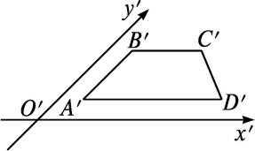
4.半径为2的球的表面积为（ ）
A.$4π$ B.$8π$ C.$\text{12}π$ D.$\text{16}π$
5.已知一个四边形的直观图如图所示,A'B'=2,A'D'=2B'C'=4,则原四边形的面积为( )
A.4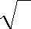 B.8 C.12 D.10
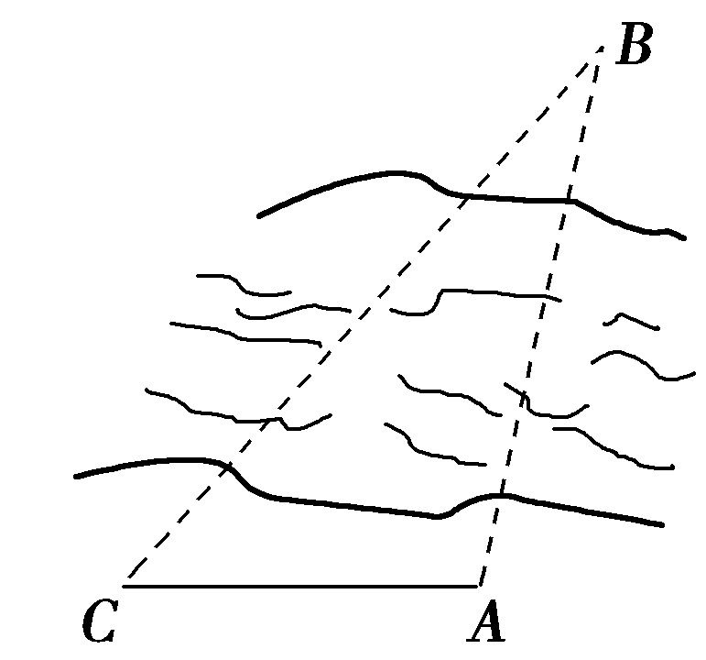
6.如图所示，设A，B两点在河的两岸，一测量者在A的同侧，在所在的河岸边选定一点C，测出AC的距离为50 m，∠ACB＝45°，∠CAB＝105°后，就可以计算出A，B两点间的距离为( )
A．$\text{50}\sqrt{2}$ m B．$\text{50}\sqrt{3}$ m C．$\text{25}\sqrt{2}$ m D．$\frac{\text{25}\sqrt{2}}{2}$ m
7.已知正方体$\text{ABCD}−A_{1}B_{1}C_{1}D_{1}$中,则异面直线${\text{AD}}_{1}$与BD所成角为( )
A.${\text{30}}^{°}$ B.${\text{45}}^{°}$ C.${\text{60}}^{°}$ D.${\text{90}}^{°}$
8.设x，y满足约束条件则$z=x+y$的最大值为（ ）
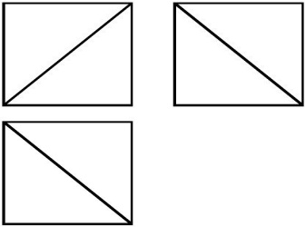
A．0 B．1 C．2 D．3
9.一个正方体被一个平面截去一部分后,剩余部分的三视图如下图,则截去部分体积与剩余部分体积的比值为( )
A.$\frac{1}{8}$ B.$\frac{1}{7}$ C.$\frac{1}{6}$ D.$\frac{1}{5}$
10.在长方体ABCD-A₁B₁C₁D₁中,AB=BC=2,AC₁与平面BB₁C₁C所成的角为30°,则该长方体的体积为( )
A.8 B.6 C.8 D.8
11.设$a>0,b>0$，若$\sqrt{3}$是$3^{a}与3^{b}$的等比中项，则$\frac{1}{a}+\frac{1}{b}$的最小值为（ ）
A．8 B．4 C．1 D．$\frac{1}{4}$
12.已知数列满足，，则的最小值为（ ）
A． B． C． D．

二、填空题（本大题共4个小题，每小题5分，共20分）.
13．已知向量$\vec{a}$=(2,5),$\vec{b}$=(λ,4)，若，则λ=________.
14．设数列的前项和为，若 则 .
15.古代数学著作《九章算术》有如下问题：“今有女子善织，日自倍，五日织五尺，问日织几何？”意思是：“一女子善于织布，每天织的布都是前一天的2倍，已知她5天共织布5尺，问这女子每天分别织布多少？”根据上述的已知条件，可求得该女子前3天所织布的总尺数为________．
16.是两个平面，是两条直线，有下列四个命题：
（1）如果，那么.
（2）如果，那么.
（3）如果，那么.
（4）如果，那么与所成的角和与所成的角相等.
其中正确的命题有 ．(填写所有正确命题的编号）

三、解答题（本大题共70分。解答应写出文字说明、证明过程或演算步骤）
17．(本小题满分10分）
如图，在直三棱柱ABC-A₁B₁C₁中，D，E分别为AB，BC的中点，点F在侧棱B₁B上，
且 ，.
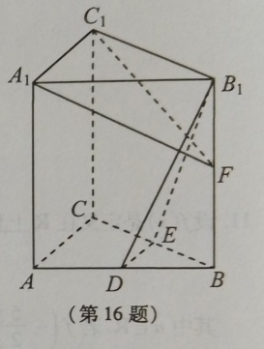
求证：（1）直线DE∥平面$A_{1}C_{1}F$； （2）直线B₁D⊥平面$A_{1}C_{1}F$

18．(本小题满分12分）
的内角，，所对的边分别为，，．若$a\text{sin}B=\sqrt{3}b\text{cos}A$．
（1）求；
（2）若，求的面积．

19.(本小题满分12分）
已知等差数列{a_{n}}满足：a₃＝7，a₅＋a₇＝26，{a_{n}}的前n项和为S_{n}.
(1)求a_{n}及S_{n}；
(2)令$b_{n}=\frac{1}{a_{n^{2}}−1}(n∈N^{})$,求数列{b_{n}}的前n项和T_{n}.

20.(本小题满分12分）
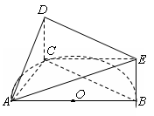
如图，$\text{AB}$是半圆$O$的直径，$C$是半圆$O$上除$A$、$B$外的一个动点，平面$\text{ADC}$垂直于半圆$O$所在的平面， ∥，，$\text{AB}=4$，$\text{BE}=1$．
(1)证明：平面$\text{ADC}⊥$平面$\text{BCDE}$；
(2)若$\text{AC}=2，\text{DC}⊥\text{AB}$,求点C到平面$\text{ABE}$的距离.

21．(本小题满分12分）
角形的内角A，B，C所对的边长分别为$a,b,c$且满足$a^{2}+c^{2}−b^{2}=\text{ac}$.
(1)求角B的大小；
(2)若$b=2$，求△ABC的周长的最大值．

22.(本小题满分12分）

设各项均为正数的数列的前项和为,满足且
构成等比数列.
(1) 求数列的通项公式;
(2) 设数列的前项和为,求.

答案
- 选择题
题号 | 1 | 2 | 3 | 4 | 5 | 6 | 7 | 8 | 9 | 10 | 11 | 12
答案 | B | D | C | D | C | A | C | D | D | C | B | A
- 填空题
13.$\frac{8}{5}$ 14.9 15.$\frac{\text{35}}{\text{31}}$ 16.（2）（3）（4）
三、解答题
17.
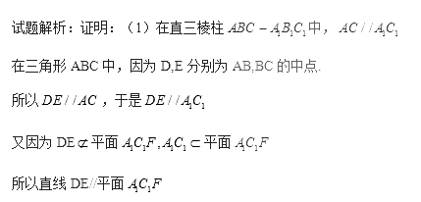-------5分
（2）在直三棱柱中，
因为平面，所以--------------------------------6分
又因为
所以平面 ---------------------------------------------7分
因为平面，所以------------------------------8分
又因为
所以 -----------------------------10分

.$\begin{aligned}\text{18}\text{.}（1\text{）数列}\left\{a_{n}\right\}\text{是等差数列，设公差为}d,⋯⋯ \\ \left\{\begin{matrix}a_{3}=7 \\ a_{5}+a_{7}=\text{26}\end{matrix}\right.∴\left\{\begin{matrix}a_{1}=3 \\ d=2\end{matrix}\right.∴a_{n}=2n+1,S_{n}=n(n+2)⋯⋯6分 \\ （2）b_{n}=\frac{1}{a_{n^{2}}−1}=\frac{1}{2n(2n+2)}=\frac{1}{4}(\frac{1}{n}−\frac{1}{n+1})−−−−−−−7分 \\ T_{n}=b_{1}+b_{2}+⋯+b_{n}=\frac{1}{4}(1−\frac{1}{2})+\frac{1}{4}(\frac{1}{2}−\frac{1}{3})+⋯+\frac{1}{4}(\frac{1}{n}−\frac{1}{n+1})\text{-------}\text{10}分 \\ \frac{1}{4}(1−\frac{1}{n+1})−−−−−−−−−−−−−−−−−\text{12}分\end{aligned}$
19.解：由已知得(I)所以
由正弦定理，得，
又，从而，由于所以------------------6分
(II)由余弦定理，得
，而，，
得，即--------------------8分
因为，所以，--------------------------------10分
故面积为.-------------------------------------12分
- 解：（1）证明：因为$\text{AB}$是直径，所以$\text{BC}⊥\text{AC}$ ,-------------1分
因为$\text{ACD}⊥$平面$\text{ABC}$， 因为$\text{ACD}∩$平面$\text{ABC}=\text{AC}$ ，
所以$\text{BC}⊥$平面$\text{ACD}$----------------------3分
$∵\text{BC}⊂\text{平面}\text{BCDE}$，所以平面$\text{ADC}⊥$平面$\text{BCDE}$---------------5分
（2）

$$\begin{aligned}\text{DC}\text{//}\text{BE},\text{DC}⊥\text{AB},∴\text{BE}⊥\text{AB}, \\ \text{由（}1\text{）得，}\text{BC}⊥\text{平面}\text{ADC},\text{DC}⊂\text{平面}\text{ADC},∴\text{DC}⊥\text{BC}−−−−−−6分 \\ \text{BC}∩\text{AB}=B,∴\text{DC}⊥\text{平面}\text{ABC},∴\text{BE}⊥\text{平面}\text{ABC}−−−−−−−−−−8分 \\ \text{设点}c\text{到平面}\text{ABE}\text{的距离为}h \\ {则V}_{E−\text{ABC}}=V_{C−\text{ABE}},∴\frac{1}{3}\text{BE}⋅S_{\text{ABC}}=\frac{1}{3}h⋅S_{\text{ABE}}∴h=\frac{\text{BE}⋅S_{\text{ABC}}}{S_{\text{ABE}}}−−−−−−9分 \\ \text{在直角三角形}\text{ABC}\text{中，}\text{AB}=4,\text{AC}=2,则\text{BC}=2\sqrt{3},∴S_{\text{ABC}}=2\sqrt{3} \\ \text{在直角三角形}\text{ABE}\text{中，}\text{BR}=1,\text{AB}=4,S_{\text{ABE}}=2−−−−−−−−−−−−−−−−\text{11}分 \\ ∴h=\sqrt{3}，∴点c\text{到平面}\text{ABE}\text{的距离为}\sqrt{3}\text{---------------------------------}\text{12}分\end{aligned}$$

$$\begin{aligned}\text{21}\text{.}∵a^{2}+c^{2}−b^{2}=\text{ac} \\ \text{由余弦定理得，}\text{cos}B=\frac{a^{2}+c^{2}−b^{2}}{2\text{ac}}=\frac{1}{2}−−−−−−−−−−−−3分 \\ ,∵B∈\left(0,π\right)\text{----------------------------}4分 \\ ∴B=\frac{π}{3}−−−−−−−−−−5分 \\ （2\text{）设}y=a+b+c=2+a+c \\ \text{由余弦定理得，}b^{2}=a^{2}+c^{2}−2\text{ac}\text{cos}B即4=a^{2}+c^{2}−\text{ac}=(a+c)^{2}−3\text{ac}\text{--------}7分 \\ \text{由基本不等式得，}\text{bc}≤\frac{(a+c)^{2}}{4},\text{得（}a+c）^{2}≤\text{12} \\ ∴a+c≤2\sqrt{3}\text{-------------------------}\text{10}分 \\ \text{当且仅当}a=c=\sqrt{3}\text{时等号成立}\text{--------}\text{11}分 \\ ∴\text{三角形}\text{ABC}\text{的周长的最大值为}3\sqrt{3}\text{------}\text{12}分\end{aligned}$$
（法二）本题也可以用三角函数做
22.解(1)当时,, ------1分
当时,,
, ---------4分
当时,是公差的等差数列.
构成等比数列,,,解得,----5分
由(1)可知, 是首项,公差的等差数列. 数列的通项公式为------------6分$\begin{aligned}（2）b_{n}=2^{n}⋅a_{n}=2^{n}(2n−1) \\ T_{n}=b_{1}+b_{2}+⋯+b_{n} \\ 1×2+3×2^{2}+⋯+2^{n}(2n−1) \\ ∴2T_{n}=1×2^{2}+⋯+2^{n}(2n−3)+2^{n+1}(2n+1) \\ ∴−T_{n}=2+2×2^{2}+⋯+2×2^{n}−2^{n+1}(2n+1)\text{-----------}8分 \\ 2+2(\frac{2^{2}(1−2^{n−1})}{1−2})−2^{n+1}(2n+1)−−−−−−−−−−−9分 \\ ∴T_{n}=(2n−3)⋅2^{n+1}+6−−−−−−−−−−−−−−−−−\text{12}分 \\ \end{aligned}$

